**Конспект по электробезопасности для школьников**

Все мы знаем, какую важную роль играет электроэнергия в народном хозяйстве, быту, учебе. Она дает нам тепло, приводит в движение различные механизмы, которые облегчают жизнь и труд человека. Электроэнергия заняла настолько прочное место в нашей жизни, что сейчас обойтись без нее просто невозможно. Но, оказывая, огромную помощь людям, электроэнергия таит в себе смертельную опасность для тех, кто не знает или пренебрегает правилами электробезопасности. Не умеет обращаться с бытовыми электроприборами или нарушает Правила поведения вблизи энергообъектов.

Электричество прочно вошло в наш быт. В домашнем обиходе все большее применение находят приборы, аппараты и механизмы, значительно облегчающие труд, создающие удобства для населения. Нет такого дома, где не было бы осветительных бытовых электроприборов- холодильника, телевизора, радиоприемника, магнитофона, пылесоса, утюга, электроплитки и т. д.

При нормальной работе и правильной эксплуатации эти электроприборы безопасны. Но электрическая энергия таит в себе смертельную опасность для жизни, если нарушаются правила её использования. Опасность усугубляется тем, что при пользовании электрическим оборудованием на угрозу опасности органы чувств человека не реагируют. Если вид приближающегося транспорта, запах газа, вращающиеся части машины обычно вынуждают нас принять необходимые меры предосторожности, то для обнаружения на расстоянии электрического тока у человека нет специального органа чувств.

**ЭЛЕКТРИЧЕСКИЙ ТОК ПОРАЖАЕТ ВНЕЗАПНО**. Здесь угроза дает о себе знать только после того, как человек оказался под воздействием электрического тока. Пренебрежение правилами безопасности при пользовании электрическими приборами приводит к несчастным случаям. В зависимости от величины тока, времени его воздействия, а также от ряда других причин, электрический ток, проходя через тело человека, может вызвать ожоги, обморок, судороги, прекращение дыхания и даже смерть.

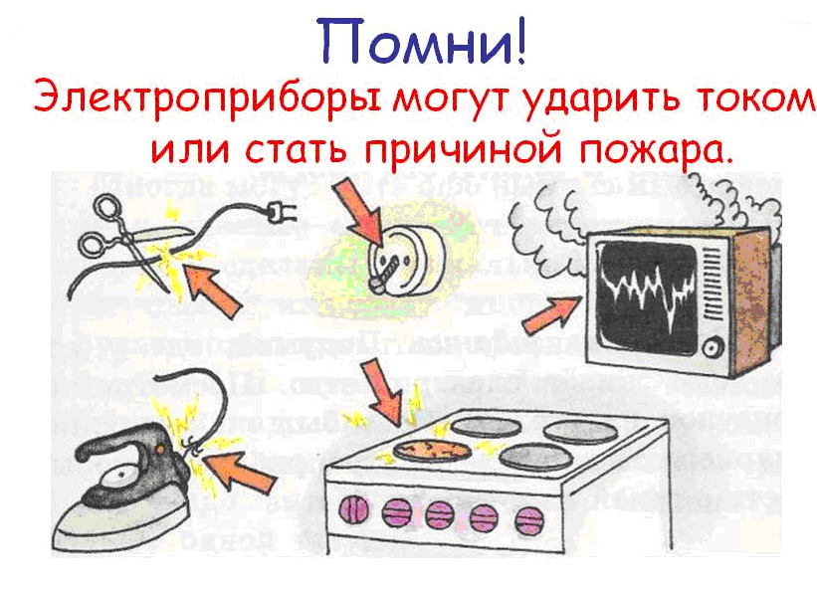

**CЛЕДУЕТ ЗНАТЬ,** что бытовые приборы и переносные светильники напряжением 220 вольт предназначены только для использования в помещениях с токонепроводящими полами (сухими деревянными) и вдали от металлических труб и конструкций, имеющих связь с землёй. Поэтому в ванных комнатах, туалетах, помещениях с земляными и бетонными полами, на балконах опасно пользоваться плитками, электрокаминами, переносными электроинструментами, утюгами, электрочайниками, торшерами, настольными лампами; нельзя касаться одновременно электроприборов и каких-либо трубопроводов, батарей отопления, металлических конструкций, соединенных с землёй.

Не пользуйтесь неисправными электронагревательными приборами! Не ставьте включённые электроприборы близко к деревянным конструкциям, занавескам я другим предметам из горючих материалов.

Не допускайте одновременного включения в электросеть нескольких мощных потребителей электроэнергии. Они могут вызвать перегрузку сети и стать причиной короткого замыкания.

**НЕЛЬЗЯ ВКЛЮЧАТЬ** в сеть и пользоваться на открытом воздухе стиральными машинами, радиоприёмниками, магнитофонами, магнитофонами и другими электроприборами, так как земля- хороший проводник электричества и при каких-либо неисправностях прибора можно оказаться под действием электрического тока.

**НЕ РЕКОМЕНДУЕТСЯ**  использовать электропровода всех видов, а также проволоку для сушки белья, так как на проволоку или провод может случайно попасть напряжение (например, от неисправной воздушной линии).

Нельзя что-либо вешать на электропроводку, закрашивать и забеливать шнуры и провода, заклеивать их бумагой, обоями, закреплять провода гвоздями- это может привести к нарушению изоляции.

Опасность для жизни человека представляют электроустановки любого напряжения.

**Запрещается находиться вблизи территории подстанции**. Оборудование здесь находится под высоким напряжением. Нельзя близко подходить к трансформаторным подстанциям. Оборудование здесь находится под напряжением 10 тысяч вольт и выше.

**Смертельно опасно** прикасаться к любым провисшим или оборванным проводам, подходить ближе, чем на 8-10 метров к лежащим на земле оборванным проводам воздушных линий электропередачи. Угрозу жизни представляют не только свисающие или оборванные провода электросетей, но и провода линий радиотелефонной связи, которые могут соприкасаться (схлестываться) с проводами воздушных линий электросетей. Большую опасность представляют провода воздушных линий и ответвлений от них к постройкам, расположенные в кроне деревьев или кустарников.

**Смертельно опасно** играть, раскачивая деревья вблизи линии электропередачи. Сырое дерево служит проводником электрического тока. Нельзя вскрывать крышки на опорах освещения. Нельзя на опорах ВЛ ломать арматуру и рвать провода "спусков".

**Запрещается** разводить костры под проводами линий электропередачи, проникать в технические подвалы жилых домов, где находятся провода и коммуникации. Ни в коем случае не стоит запускать "воздушных змеев" вблизи воздушных линий электропередачи.

**Крайне опасно**

* делать набросы на провода;
* влезать на опоры линий электропередачи;
* подходить и брать в руки оборванные провода;
* открывать лестничные электрощитки и вводные силовые щиты в зданиях.

Нельзя касаться железобетонных опор линии электропередачи. Они могут находиться под шаговым напряжением.

Как правило, на электроустановках нанесены предупредительные специальные знаки или укреплены соответствующие плакаты. Все эти плакаты предупреждают человека об опасности поражения электрическим током, и пренебрегать ими, а тем более снимать и срывать их недопустимо.

|  |  |
| --- | --- |
| ОАО "Татэнерго" - Памятка по электробезопасности для школьников | **Для предупреждения об опасности поражения электрическим током** |
| ОАО "Татэнерго" - Памятка по электробезопасности для школьников | **Для предупреждения об опасности подъема по конструкциям, при котором возможно приближение к токоведущим частям, находящимся под напряжением** |
| ОАО "Татэнерго" - Памятка по электробезопасности для школьников | **Для предупреждения об опасности поражения электрическим током** |

При обнаружении обрыва проводов, искрения, повреждения опор, изоляторов, незакрытых или поврежденных дверей трансформаторных подстанций или электрических щитов, обнаружении сорванных знаков или плакатов во избежание несчастных случаев необходимо незамедлительно сообщить в ближайшее предприятие электрических сетей.

Самовольно подключаясь к проводам, небрежно относясь к электропроводке и электроприборам в присутствии детей, некоторые взрослые сами показывают дурной пример. Помните, в следующий раз, уже без вашего присутствия ребенок может поступить таким же образом.

Нельзя набрасывать на провода проволоку и другие предметы, разбивать изоляторы, открывать лестничные электрощиты и вводные щиты, находящихся в подъездах домов. Эти шалости могут привести к тому, что без электроэнергии могут остаться сотни и тысячи людей. Но что самое страшное - этими действиями они подвергают свою жизнь смертельной опасности. Действующие электроустановки не место для игр и развлечений.